Согласно Вашего запроса можем предложить Вам поворотную балку (консоль), которая предохраняет шланг высокого давления от скручивания.

- Поворотная балка (консоль) про-во Россия нерж.сталь .

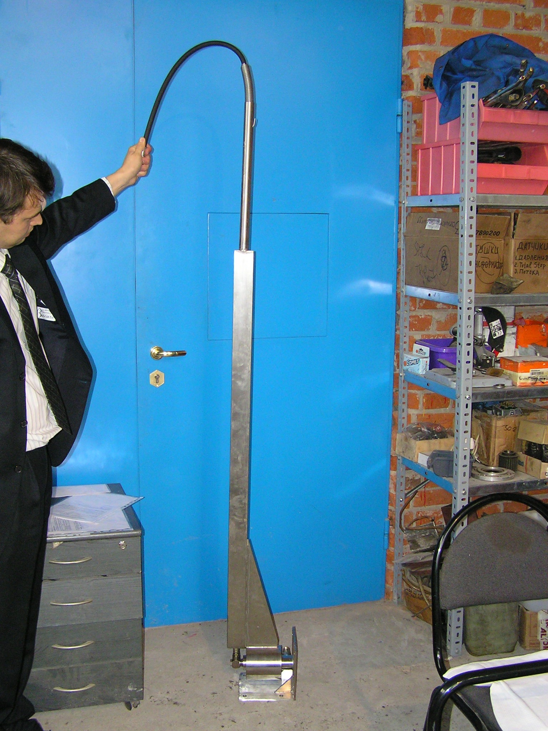 | Длина : 2м  Вес : 11-12 кг  Количество  монтажных отверстий : 4 (расстояние между отв - 15см, диам отв. - 15мм)  Угол поворота : 360/180^{о}  (если крепить к потолку - 360, если к стене - 180)  ЦЕНА: 440 EUR

Монтаж данной балки возможен как на потолок, так и на стену.
В случае установки балки на потолок, угол поворота будет составлять 360^{о}.
При установке балки на стену, угол поворота будет составлять 180^{о}.
Балка снабжена демпфирующей пружиной, смягчающей нагрузку и возвращающей её в исходное положение.

ПРИМЕЧАНИЕ:
При установке балки на потолок рекомендуется использовать швеллер.

- Шланги высокого давления.

Предлагаем Вам шланги высокого давления любой длины для очистителей высокого давления всех известных марок.
Металлорукав, из которого мы делаем шланги, соответствует европейскому стандарту DIN и может иметь одинарную или двойную металлическую оплетку.
Для удобства эксплуатации и защиты от перегибов наши шланги снабжены резиновыми ручками.
На опрессовку мы даём пожизненную гарантию!
Шланги выдерживают давление 400 Бар и температуру подогрева до 150 ^{о}С.

Также мы осуществляем ремонт шлангов высокого давления.
Место ремонта обеспечивается пожизненной гарантией.

Стоимость 10-ти метр. шланга, имеющего одинарную металлическую оплётку : 1400 руб.
Стоимость 10-ти метр. шланга, имеющего двойную металлическую оплётку : 1500 руб.

С уважением,
Менеджер по продажам

ООО “Косметик Авто” Шабаев Надир

